Результаты независимой оценки качества образовательных услуг, предоставляемых школами Орловского района

Объем и качество получаемых ребенком знаний и умений
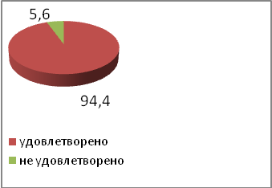
Санитарно – гигиенические условия
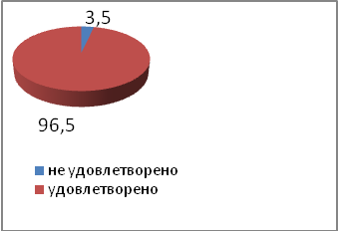
Материально-техническое оснащение школы
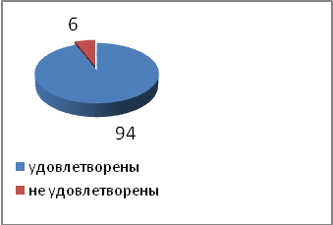
Взаимоотношения педагогов и учеников
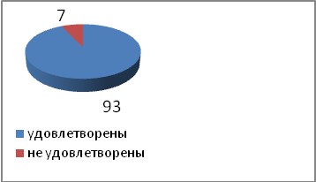

Взаимоотношения между школьниками
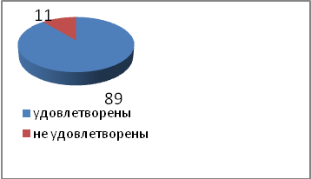
Организация занятости учеников после уроков (т.е. проведение дополнительных занятий, факультативов, кружков, секций на базе школы)

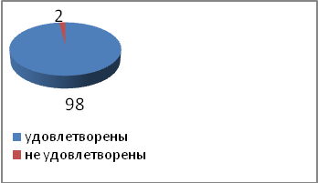
Уровень преподавания учебных предметов

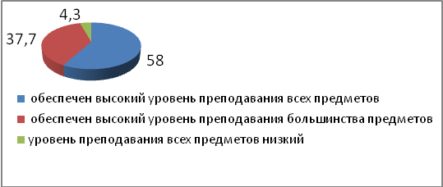
Объективность оценивания учителем знаний ученика

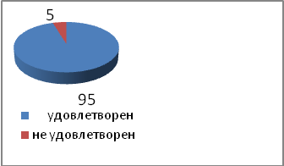
Уровень подготовки педагогических кадров
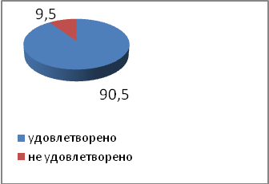

Адекватность учебной нагрузки
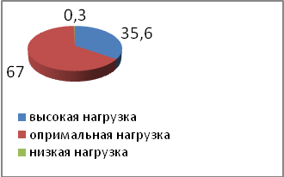
Обеспечение учебниками и учебными пособиями
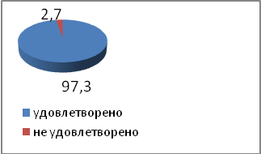
Организация профессионально-ориентационной работы в школе
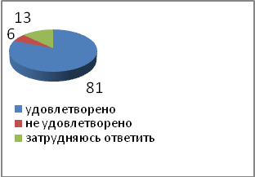
Организация питания
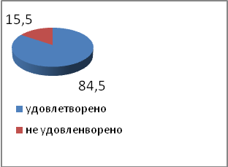
Организация медицинского обслуживания
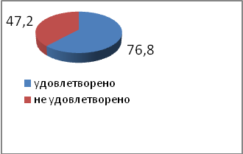

Рейтинг школы на взгляд родителей обучающихся
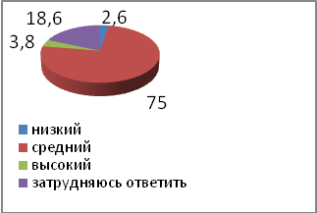
Из каких источников родители обучающихся получают информацию об успехах ребенка
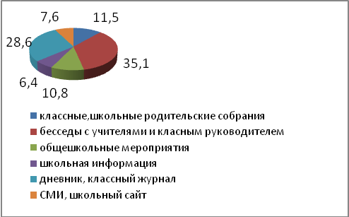
Получает ли ребенок внешкольную помощь
